行业标准《钕铁硼废料化学分析方法 第3部分：硼、钴、铝、铜、铬、镍、锰、钛、钙、镁含量的测定 电感耦合等离子体原子发射光谱法》（预审稿）编制说明

一、工作简况

1. 任务来源

2023年11月，工业和信息化部《关于印发2023年第三批行业标准制修订和外文版项目计划的通知》工信厅科函[2023] 291号文件，其中行业标准《钕铁硼废料化学分析方法 第3部分：硼、钴、铝、铜、铬、镍、锰、钛、钙、镁含量的测定 电感耦合等离子体原子发射光谱法》修订计划下达，项目由全国稀土标准化技术委员会（SAC/TC 229）提出并归口，由虔东稀土集团股份有限公司负责起草，项目计划编号为2023-1563T-XB，周期为18个月，完成年限2025年5月。技术归口单位为全国稀土标准化技术委员会。行业标准项目《钕铁硼废料化学分析方法 第3部分：硼、钴、铝、铜、铬、镍、锰、钛、钙、镁含量的测定 电感耦合等离子体原子发射光谱法》计划主要起草单位由：虔东稀土集团股份有限公司、赣州艾科锐检测技术有限公司、福建省长汀金龙稀土有限公司、国标北京检验认证有限公司、安徽大地熊新材料股份有限公司、天津包钢稀土研究院有限责任公司、包头市英思特稀磁新材料股份有限公司、赣州稀土友力科技开发有限公司、中稀天马新材料科技股份有限公司、包头市科锐微磁新材料有限责任公司、浙江英洛华磁业有限公司负责起草。

1. 项目背景

2.1项目的必要性简述

钕铁硼废料的化学成分是钕铁硼废料交易结算的主要依据，也是钕铁硼废料回收利用行业配料的重要依据。2009年首次发布了稀土行业标准《钕铁硼废料化学分析方法》第1部分和第2部分，稀土氧化物总量的测定及十五个稀土元素配分量的测定。2013年又发布了第3部分，硼、钴、铝、铜、铬、镍、锰、钛、钙、镁含量的测定。随着钕铁硼磁性材料及废料加工回收工艺的发展，钕铁硼废料及废渣中的成分也有一些调整，相应的化学分析方法也要配套修订。该系列分析方法中第1部分和第2部分于2018年进行了修订，并在2019年正式发布。现行标准XB/T 612.3-2013《钕铁硼废料化学分析方法 第3部分：硼、钴、铝、铜、铬、镍、锰、钛、钙、镁含量的测定 电感耦合等离子体原子发射光谱法》于2013年发布，标准颁布已11年。在运行过程中，方法的配套上已不适用，因此提出修订。与XB/T 612.3-2013相比，主要修改如下：原方法中采用的基体匹配法所使用的基体已跟实际钕铁硼废料样品有较大出入，高铈、高钆含量的废料占比增大，而原基体中并未加入铈和钆；炉渣料、块片料及干燥粉料应与XB/T 612.1-2019和XB/T 612.2-2019中描述的试样处理一致，由“直接称量”修改为“在300~400℃电热板上加热灼烧1h至干燥，冷却，称重，立即研磨均匀。”

该方法的修订，将满足实际贸易结算及生产控制的需求，对保护环境、节约资源消耗起到了很好的指导性作用，让检测实验室在其检测活动中，将有规范的行标方法可循，间接产生显著的社会效益和经济效益。

2.2项目的可行性简述

电感耦合等离子体光谱法具有灵敏度高、检出限低、线性范围宽、可多元素同时测定等优势，在稀土行业中广泛运用已几十年的历史，各项分析技术已非常成熟。《钕铁硼废料化学分析方法 第3部分：硼、钴、铝、铜、铬、镍、锰、钛、钙、镁含量的测定 电感耦合等离子体原子发射光谱法》通过系统的试验和多家实验室的验证。具有操作简单、快速、准确的优势。这种高效准确的测定方法，不仅简化了分析流程，缩短了检测周期，还有效降低了误差率，确保检测结果的可靠性。因此，该方法的推广应用对于提升我国稀土行业的整体检测水平具有重要意义。它不仅能够满足各类检测机构对于高效、精准检测的需求，还能进一步推动稀土产品的质量控制和标准化进程，为稀土产业的健康发展注入新的活力。同时，随着国际市场对稀土产品需求的不断增长，该方法的广泛应用还将有助于提升我国稀土产品的国际竞争力，促进我国稀土产品在国际市场上的贸易与发展。

3.主要参加单位和工作组成员及其所作的工作

3.1主要参加单位情况

编制组由虔东稀土集团股份有限公司、福建省长汀金龙稀土有限公司、国标（北京）检验认证有限公司、安徽大地熊新材料股份有限公司、中国合格评定国家认可中心、天津包钢稀土研究院有限责任公司、包头市英思特稀磁新材料股份有限公司、赣州稀土友力科技开发有限公司、中稀天马新材料科技股份有限公司、包头市科锐微磁新材料有限责任公司、浙江英洛华磁业有限公司共11家单位组成。本项目组起草人员长期从事化学分析检测工作，擅长电感耦合等离子体质谱、电感耦合等离子体光谱等设备的应用及方法开发，多次参与标准的制修订工作，能够保证本项目计划的顺利完成。

标准主编单位虔东稀土集团股份有限公司和赣州艾科锐检测技术有限公司在标准的编制过程中，能积极主动收集国内外的稀土标准，收集一些有代表性企业的相关需求信息，并与行业内专家进行交流，编制标准文本。能够带领编制组成员单位认真细致修改标准文本，征求多家企业的修改意见，最终带领编制组完成标准的编制工作。

福建省长汀金龙稀土有限公司、国标（北京）检验认证有限公司、安徽大地熊新材料股份有限公司中国合格评定国家认可中心4家单位积极参加标准一验工作，对标准的条件试验逐一进行了验证，针对条件试验验证过程出现的问题提出讨论，同时进行了精密度试验，给出了可靠的分析数据支撑，确定了该方法标准的重复性和再现性。另外，积极参与征求意见稿的讨论，并对征求意见稿提出修改意见，

天津包钢稀土研究院有限责任公司、包头市英思特稀磁新材料股份有限公司、中稀天马新材料科技股份有限责任公司、浙江英洛华磁业有限公司6家单位在标准编制过程中，配合主编单位开展精密度试验工作，为标准方法的准确性和可靠性提供了大量的数据支撑。

由于赣州稀土友力科技开发有限公司在标准编制阶段人员紧张，无法完成试验方法验证工作，因此主动申请退出该标准编制工作。

3.2主要工作成员所负责的工作情况

本标准主要起草人及工作职责见表1.

表1 主要起草人及承担工作情况

|  |  |
| --- | --- |
| 起草人 | 工作职责 |
| 温斌、XXXX | 负责标准的工作指导、标准的编写、试验方案确定及组织协调 |
| 江媛、侯鹂、龙学梅、XXX | 条件试验验证、精密度试验、标准文本的把关 |
| XXXX | 精密度试验、标准文本的把关 |

4.主要工作过程

4.1 立项阶段

2022年11月，在厦门召开的全国稀土标准委员会年会上对虔东稀土提出的《钕铁硼废料化学分析方法 第3部分：硼、钴、铝、铜、铬、镍、锰、钛、钙、镁含量的测定 电感耦合等离子体原子发射光谱法》行业标准修订项目进行了论证。经在场各位专家讨论后，一致同意修订。

2023年11月，工业和信息化部办公厅关于印发2023年第三批行业标准制修订和外文版项目计划的通知-工信厅科函[2023] 291号文件，其中行业标准《钕铁硼废料化学分析方法 第3部分：硼、钴、铝、铜、铬、镍、锰、钛、钙、镁含量的测定 电感耦合等离子体原子发射光谱法》修订计划下达，项目由全国稀土标准化技术委员会（SAC/TC 229）提出并归口，由虔东稀土集团股份有限公司负责起草，项目计划编号为2023-1563T-XB，周期为18个月。

4.2起草阶段

2024年1月18日～1月19日全国稀土标准化技术委员会在广东省珠海市召开“2024年第一次稀土标准工作会议”会议，来自国内50家稀土生产企业、科研院所共80余名代表参加会议，完成了19项国家、行业标准和外文版项目的任务落实。

2024年2月4日稀土标委[2024] 6号文“关于印发《稀土复合钇锆陶瓷粉》等24项国家、行业标准计划任务落实会议纪要的通知”，确定负责起草单位为虔东稀土集团股份有限公司，一验单位为福建省长汀金龙稀土有限公司、国标（北京）检验认证有限公司、安徽大地熊新材料股份有限公司、中国合格评定国家认可中心；二验单位为天津包钢稀土研究院有限责任公司、包头市英思特稀磁新材料股份有限公司、赣州稀土友力科技开发有限公司、中稀天马新材料科技股份有限责任公司、浙江英洛华磁业有限公司。会议确定了《钕铁硼废料化学分析方法 第3部分：硼、钴、铝、铜、铬、镍、锰、钛、钙、镁含量的测定 电感耦合等离子体原子发射光谱法》标准研制时间计划安排。

虔东稀土集团股份有限公司接受任务后，立即成立了《钕铁硼废料化学分析方法 第3部分：硼、钴、铝、铜、铬、镍、锰、钛、钙、镁含量的测定 电感耦合等离子体原子发射光谱法》标准起草小组。

2024年2月~2024年4月，查阅文献、搜集资料，企业调研，统一样的选择及设计；

2024年4月25日，完成了统一样品的制备，。

2024年5月~2024年8月，统一样的条件试验摸索，研究报告的输出。

2024年8月15日，组织各参与单位建立微信交流群。

2024年8月25日，邮寄统一样至10家参编单位并将试验方案发送给验证单位。

2024年9月29日~2024年10月20日，各验证单位完成标准的验证工作并返回验证报告。

在验证过程中，各验证单位提出主要的技术意见如下表2：

表2验证单位意见汇总处理

|  |  |  |  |  |
| --- | --- | --- | --- | --- |
| 序号 | 意见内容 | 提出单位 | 处理意见 | 备注 |
| 1 | 仪器设备建议列出可以满足950℃灼烧设备 | 包头市科锐微磁 | 不采纳 | 已列举主要设备 |
| 2 | 增加研磨机，标明功率及转速的要求，及达到什么研磨效果，因为试样要求研磨 | 包头市英思特稀磁新材料股份有限公司 | 不采纳 | 原文引用XB/T612.1中2.4 |
| 3 | 为何要先称重再研磨？本文件中用不到这个重量。 | 安徽大地熊新材料股份有限公司 | 采纳 | 修改公式报出为实物量 |
| 4 | 样品前处理方法表述有点乱。7.2是把样品置于蒸发皿中，再置于干燥器中冷却至室温，再加热灼烧、冷却吗？不理解第一次冷却的意义。 | 安徽大地熊新材料股份有限公司 | 采纳 | 修改文本 |
| 5 | 置于干燥器中冷却至室温，称重，立即研磨均匀建议修改为置于干燥器中冷却至室温，破碎、研磨、混匀，立即称样 | 包头市科锐微磁、安徽大地熊新材料股份有限公司 | 不采纳 | 先称重后研磨 |
| 6 | 在“**瓷蒸发皿中”之后加上“铺平”，（目的是受热均匀全部烘干） | 包头市英思特稀磁新材料股份有限公司 | 采纳 |  |
| 7 | 加热灼烧0.5 h至干燥，冷却，称重，立即研磨均匀建议修改为加热灼烧0.5 h至干燥，稍冷，置于干燥器中冷却至室温，研磨、混匀，立即称样。删除样品开封后立即称量。  实验发现加热温度及样品溶解时间对结果产生影响 | 包头市科锐微磁 | 部分采纳 | 步骤已写明低温加热溶解 |
| 8 | 对于油泥料、潮湿粉料的前处理只灼烧0.5h是否足够 | 天津包钢稀土研究院有限责任公司 | 不采纳 | 样品易着火 |
| 9 | 在“**瓷蒸发皿中”之后加上“铺平”，同时后面改成“逐步升温至300℃～400℃”，（由于是湿料，瞬间升温会出现喷溅逸沸现象。虽然喷溅对结果没影响，但要考虑安全） | 包头市英思特稀磁新材料股份有限公司 | 不采纳 | 原文引用XB/T612.1中2.4 |
| 10 | 加盖表面皿，低温加热至试样分解完全建议给出加热温度 | 包头市科锐微磁 | 不采纳 | 未使用控温加热板 |
| 11 | “低温加热至试样分解完全”，有些试样不能分解完全，表述不恰当。 | 安徽大地熊新材料股份有限公司 | 不采纳 | 原文引用XB/T612.2中6.4 |
| 12 | 由于全部选择相同的分取倍数，从而在测定中需要克服大基体溶液中曲线弯曲的问题，是否考虑增加一个更大的分取倍数来应对高含量样品的测定 | 天津包钢稀土研究院有限责任公司 | 不采纳 | 样品含量均在曲线测量范围内，且曲线并未弯曲 |
| 13 | 实际测定中推荐的分析谱线不能满足其它型号设备的要求,建议各元素增加一些推荐分析谱线 | 天津包钢稀土研究院有限责任公司 | 提出方推荐分析线 |  |
| 14 | 试验数据处理部分，旧标准是计算实物杂质元素含量，修订稿是计算烧后含量，这个在前言未有说明。建议烧后的和实物的计算公式均表述。 | 福建省金龙稀土股份有限公司 | 采纳 |  |

综合各验证单位反馈的意见，起草单位对讨论稿及研究报告进行修改完善，形成了《钕铁硼废料化学分析方法 第3部分：硼、钴、铝、铜、铬、镍、锰、钛、钙、镁含量的测定 电感耦合等离子体原子发射光谱法》（征求意见稿）。

4.3征求意见阶段

2024年10月16日，主编单位向18家单位发送征求意见稿及编制说明，广泛征求意见。回函的单位数 17家，回函并有建议或意见的单位数9家。根据征求意见稿的回函情况，针对各家反馈的意见，经编制组讨论研究，提出具体的修改建议及采纳情况，具体见《标准征求意见稿汇总处理表》，并于2024年10月31日形成了《钕铁硼废料化学分析方法 第3部分：硼、钴、铝、铜、铬、镍、锰、钛、钙、镁含量的测定 电感耦合等离子体原子发射光谱法》标准预审稿及其编制说明。

4.3.1预审阶段

2024年11月5日~11月8日在海口召开2024年度全国稀土标准化技术委员会年会，行业标准《钕铁硼废料化学分析方法 第3部分：硼、钴、铝、铜、铬、镍、锰、钛、钙、镁含量的测定 电感耦合等离子体原子发射光谱法》进行预审。

4.5审定阶段

。。。。。。

4.6报批

。。。。。。

二、标准编制原则、主要内容及其确定依据

1、编制原则

1）对原有方法进行优化和改进

随着科学技术的进步，应不断吸收新的分析技术和研究成果，对原有方法进行优化和改进，提高测定的准确度和精密度。《XB/T 612.1-2019钕铁硼废料化学分析方法 第1部分稀土总量的测定》和《XB/T 612.2-2019 钕铁硼废料化学分析方法 第2部分 十五个稀土元素氧化物配分量的测定 电感耦合等离子体原子发射光谱法》于2019年发布，该方法标准中规定试样的处理应在300~400℃电热板上加热灼烧1h至干燥，冷却，称重，立即研磨均匀。为保证样品的代表性和一致性，在XB/T 612.3-2013的基础上，对方法进行优化改进。

（2）新增技术内容，满足市场需求

XB/T 612.3-2013方法中采用的基体匹配法所使用的基体已跟市场实际钕铁硼废料样品的成分有较大出入，高铈、高钆含量的废料占比增大，而原基体中并未加入铈和钆。为了保证结果的准确性，增加符合现行市场需求的技术内容。

2、标准主要内容及其确定的依据

2.1 标准范围

本部分适用于钕铁硼废料中硼、钴、铝、铜、铬、镍、锰、钛、钙、镁含量的测定。测定范围见表4。

表4测定范围

|  |  |
| --- | --- |
| 元素 | 测定范围/% |
| Cr、Ni、Mn、Ti | 0.010~1.00 |
| B、Al、Cu、Ca、Mg | 0.010~2.00 |
| Co | 0.010~5.00 |

2.2 酸度的选择

研究了2%、5%、10%酸(盐酸:硝酸=3:1)的浓度对各元素信号强度的影响,试验发现:随着酸度的增大, 各元素信号强度有上升的趋势,结果如表5,考虑到酸度太大时可能对仪器设备的检测系统造成影响,故酸度选择5%。

表5

|  |  |  |  |
| --- | --- | --- | --- |
| 酸度值  谱线强度值 | 2% | 5% | 10% |
| B 249.773 | 2870.02 | 2992.53 | 3044.46 |
| B 208.959 | 4499.47 | 4927.54 | 4905.02 |
| Co 228.616 | 806.52 | 825.98 | 917.65 |
| Co 237.862 | 1270.66 | 1296.06 | 1383.19 |
| Cu 224.700 | 2403.99 | 2603.74 | 2722.45 |
| Cu 327.396 | 3000.88 | 3107.47 | 3215.59 |
| Al 237.312 | 9923.51 | 9993.10 | 10477.06 |
| Cr 267.716 | 1219.79 | 1280.12 | 1363.72 |
| Ni 216.556 | 3219.37 | 3350.37 | 3359.80 |
| Mn 257.610 | 3442.52 | 3525.94 | 3761.29 |
| Ti 336.121 | 807.45 | 822.02 | 867.68 |
| Ca 393.666 | 5032.99 | 7602.96 | 10611.99 |
| Mg 279.553 | 25260.65 | 29719.57 | 35950.67 |

2.3 分析线的选择

用系列标准溶液（6.5）分别对分析线进行扫描峰叠加，对被测元素的多条谱线进行了考察，通过绘制了系列标准的轮廓图和工作曲线图，分析各条谱线的干扰情况、工作曲线的相关系数、信噪比和强度，选择无谱线重叠干扰，或谱线干扰量可以忽略不计且信背比高的谱线作为分析线。祥见下图：

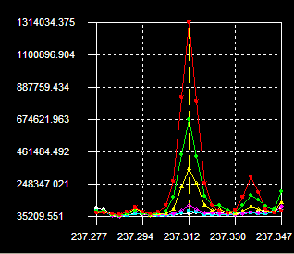 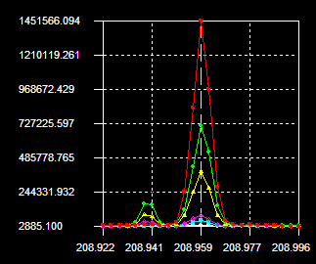

Al :237.312nm B:208.959nm

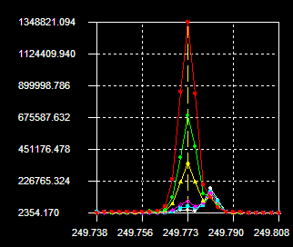 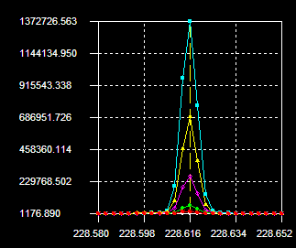

B:249.773nm Co:228.616 nm

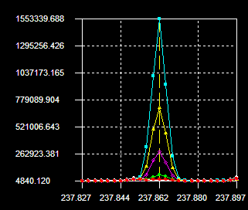 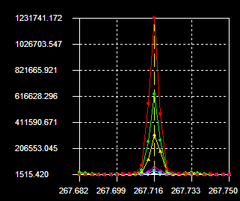

Co:237.862nm Cr:267.716nm

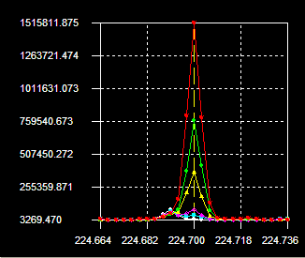 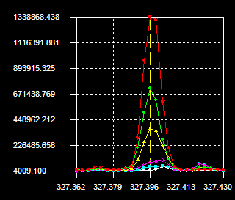

Cu:224.700nm Cu:327.396nm

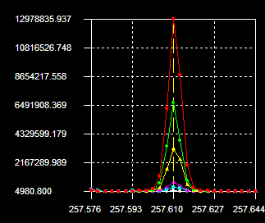 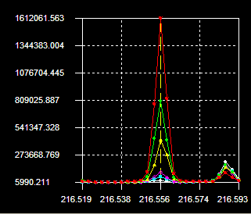

Mn:257.610nm Ni:216.556nm

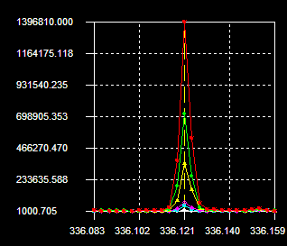 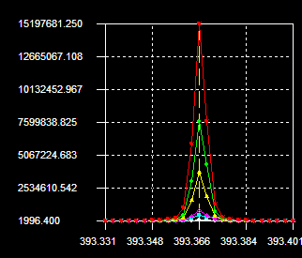

Ti:336.121nm Ca:393.666nm

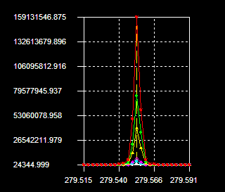

Mg:279.553nm

2.4 称样量的选择

分别称取0.5g、1.0g、2.0g统一样1#和3#，按分析试验（6.4）制备成1mg/mL的溶液进行检测，结果如表6所示。

表6 单位%

|  |  |  |  |  |  |  |
| --- | --- | --- | --- | --- | --- | --- |
| 称样量  元素 | 1# | | | 3# | | |
| 0.5 g | 1.0 g | 2.0 g | 0.5 g | 1.0 g | 2.0 g |
| B | 0.704 | 0.702 | 0.588 | 0.598 | 0.590 | 0.517 |
| Co | 0.970 | 0.957 | 0.898 | 0.122 | 0.121 | 0.112 |
| Cu | 0.117 | 0.121 | 0.107 | 0.154 | 0.153 | 0.137 |
| Al | 0.151 | 0.155 | 0.133 | 0.558 | 0.562 | 0.496 |
| Cr | 0.0180 | 0.0177 | 0.0125 | 0.0216 | 0.0203 | 0.0155 |
| Ni | 0.0124 | 0.0125 | 0.0103 | 0.0242 | 0.0248 | 0.0199 |
| Mn | 0.0474 | 0.0456 | 0.0414 | 0.0400 | 0.0389 | 0.0357 |
| Ti | 0.0310 | 0.0312 | 0.0220 | 0.0674 | 0.0667 | 0.0420 |
| Ca | 0.177 | 0.183 | 0.151 | 0.616 | 0.609 | 0.554 |
| Mg | 0.0210 | 0.0216 | 0.0177 | 0.0968 | 0.102 | 0.0893 |

由此结果可以看出，称样量分别为0.5 g 和1.0 g 时的结果均稳定，因为此标准为系列标准，考虑到实际生产时的方便性，故称样量选择1.0g。

2.5 共存元素的干扰

分别配置浓度为0.1mg/mL的Y、La、Sm、Tb、Ho单一稀土标准溶液；0.3mg/mL的Ce、Pr、Gd、Dy单一稀土标准溶液；0.6mg/mL的Nd标准溶液；0.02mg/mL的Eu、Er、Tm、Yb、Lu单一稀土标准溶液，对各分析线进行测定，结果见表11。

分别配置共存元素B（20 μg/mL）、Co（50μg/mL）、Al（20μg/mL）、Cu（20μg/mL）、Cr（10μg/mL）、Ni（10μg/mL）、Mn（10μg/mL）、Ti（10μg/mL）、Ca（20μg/mL）、Mg（20μg/mL）、Fe（0.8mg/mL）的溶液进行测定，结果见表12，/表示无干扰。可见所选分析线受共存元素干扰小，各单一稀土、非稀土杂质不影响各被检测元素结果。

表11

|  |  |  |  |  |  |  |  |  |  |  |  |  |  |  |  |
| --- | --- | --- | --- | --- | --- | --- | --- | --- | --- | --- | --- | --- | --- | --- | --- |
| 分析线 | 干扰浓度单位：% | | | | | | | | | | | | | | |
| Y | La | Ce | Pr | Nd | Sm | Eu | Gd | Tb | Dy | Ho | Er | Tm | Yb | Lu |
| B 249.773 | / | / | / | / | / | / | / | / | / | / | / | / | / | / | / |
| B 208.959 | / | / | / | / | / | / | / | / | / | / | / | / | / | / | / |
| Co 228.616 | / | / | / | / | / | / | / | / | / | / | / | / | / | / | / |
| Co 237.862 | / | / | / | / | / | / | / | / | / | / | / | / | / | / | / |
| Cu 224.700 | / | / | / | / | / | / | / | / | / | / | / | / | / | / | / |
| Cu 327.396 | / | / | / | / | / | / | / | / | / | / | / | / | / | / | / |
| Al 237.312 | / | / | / | / | / | / | / | / | / | / | / | / | / | / | / |
| Cr 267.716 | / | / | / | / | / | / | / | / | / | / | / | / | / | / | / |
| Ni 216.556 | / | / | / | / | / | / | / | / | / | / | / | / | / | / | / |
| Mn 257.610 | / | / | / | / | / | / | / | / | / | / | / | / | / | / | / |
| Ti 336.121 | / | / | / | / | / | / | / | / | / | / | / | / | / | / | / |
| Ca 393.666 | / | / | / | / | / | / | / | / | / | / | / | / | / | / | / |
| Mg 279.553 | / | / | / | / | / | / | / | / | / | / | / | / | / | / | / |

表12

|  |  |  |  |  |  |  |  |  |  |  |  |
| --- | --- | --- | --- | --- | --- | --- | --- | --- | --- | --- | --- |
| 分析线 | 干扰浓度单位：% | | | | | | | | | | |
| B | Co | Cu | Al | Cr | Ni | Mn | Ti | Ca | Mg | Fe |
| B 249.773 |  | / | / | / | / | / | / | / | / | / | / |
| B 208.959 |  | / | / | / | / | / | / | / | / | / | / |
| Co 228.616 | / |  | / | / | / | / | / | / | / | / | / |
| Co 237.862 | / |  | / | / | / | / | / | / | / | / | / |
| Cu 223.008 | / | / |  | / | / | / | / | / | / | / | / |
| Cu 327.396 | / | / |  | / | / | / | / | / | / | / | / |
| Al 237.312 | / | / | / |  | / | / | / | / | / | / | / |
| Cr 267.716 | / | / | / | / |  | / | / | / | / | / | / |
| Ni 216.556 | / | / | / | / | / |  | / | / | / | / | / |
| Mn 257.610 | / | / | / | / | / | / |  | / | / | / | / |
| Ti 336.121 | / | / | / | / | / | / | / |  | / | / | / |
| Ca 393.666 | / | / | / | / | / | / | / | / |  | / | / |
| Mg 279.553 | / | / | / | / | / | / | / | / | / |  | / |

2.6检出限及方法测定限

在选定的测定条件下，对空白溶液及0.8mg/mL的铁基溶液各测定11次，计算其标准偏差，以3倍的标准偏差确定本方法的检出限，以10倍标准偏差并结合进样浓度确定本方法的测定下限，实验结果见表7。

表7

|  |  |  |  |  |  |  |
| --- | --- | --- | --- | --- | --- | --- |
| 溶液  元素 | 标准偏差（%） | 检出限（%） | 测定下限（%） | 标准偏差（%） | 检出限（%） | 测定下限（%） |
| 空白溶液 | | | 0.8mg/mL的铁基溶液 | | |
| B | 0.000148 | 0.000444 | 0.00148 | 0.000200 | 0.000600 | 0.00200 |
| Co | 0.000048 | 0.000144 | 0.00048 | 0.000163 | 0.000489 | 0.00163 |
| Cu | 0.000087 | 0.000261 | 0.00087 | 0.000106 | 0.000318 | 0.00106 |
| Al | 0.000306 | 0.000918 | 0.00306 | 0.000908 | 0.002724 | 0.00908 |
| Cr | 0.000026 | 0.000078 | 0.00026 | 0.000022 | 0.000066 | 0.00022 |
| Ni | 0.000094 | 0.000282 | 0.00094 | 0.000265 | 0.000795 | 0.00265 |
| Mn | 0.000002 | 0.000006 | 0.00002 | 0.000008 | 0.000024 | 0.00008 |
| Ti | 0.000011 | 0.000033 | 0.00011 | 0.000032 | 0.000096 | 0.00096 |
| Ca | 0.000016 | 0.000048 | 0.00016 | 0.000095 | 0.000285 | 0.00285 |
| Mg | 0.000001 | 0.000003 | 0.00001 | 0.000002 | 0.000006 | 0.00002 |

由此表可以看出，所有元素均满足0.010%的下限，故测定下限定为0.010%

2.7标准加入回收试验

在选定的测定条件下，测定4#统一样，并分别进行加标，做加标回收试验，结果见表8。

表8

|  |  |  |  |  |  |  |  |  |  |  |
| --- | --- | --- | --- | --- | --- | --- | --- | --- | --- | --- |
| 加入  元素 | 本底值  % | 加入量  % | 测定值  % | 回收率  % | 加入量  % | 测定值  % | 回收率  % | 加入量  % | 测定值  % | 回收率  % |
| B | 0.0053 | 0.2 | 0.201 | 97.85 | 0.8 | 0.797 | 98.96 | 1.6 | 1.59 | 99.04 |
| Co | 0.0152 | 0.5 | 0.517 | 100.36 | 2.0 | 1.90 | 94.24 | 4.0 | 3.99 | 99.37 |
| Cu | 0.0130 | 0.2 | 0.212 | 99.50 | 0.8 | 0.813 | 100.00 | 1.6 | 1.62 | 100.44 |
| Al | 0.0150 | 0.2 | 0.213 | 99.00 | 0.8 | 0.802 | 98.38 | 1.6 | 1.60 | 99.06 |
| Cr | 0.0275 | 0.1 | 0.121 | 93.50 | 0.3 | 0.327 | 99.83 | 0.6 | 0.629 | 100.25 |
| Ni | 0.0080 | 0.1 | 0.104 | 96.00 | 0.3 | 0.305 | 99.00 | 0.6 | 0.616 | 101.33 |
| Mn | 0.225 | 0.1 | 0.325 | 100.00 | 0.3 | 0.525 | 100.00 | 0.6 | 0.838 | 102.17 |
| Ti | 0.0161 | 0.1 | 0.115 | 98.90 | 0.3 | 0.313 | 98.97 | 0.6 | 0.606 | 98.32 |
| Ca | 0.0062 | 0.2 | 0.210 | 101.90 | 0.8 | 0.845 | 104.85 | 1.6 | 1.62 | 100.86 |
| Mg | 0.0047 | 0.2 | 0.198 | 96.65 | 0.8 | 0.818 | 101.66 | 1.6 | 1.62 | 100.96 |

由表8可见，各元素回收率为93.50%～104.85%。

2.8方法精密度

为了考察本方法的精密度，对1#、2#、3#、4#、5#、6#统一样品分别进行了11次重复测定，统计平均值和相对标准偏差，结果见数据统计报告。

三、试验验证的分析及预期的经济效果

1 数据汇总处理分析

1.1原始数据统计和检验

主起草单位对各试验室内数据进行了均值、标准偏差和相对标准偏差的统计，并就各试验室内数据和试验室间均值进行了格拉布斯检验以及实验室间数据等精度检验（柯克伦检验）。试验数据统计和检验结果见数据统计报告。

1.2对于岐离和离群数据的分析

试验数据取舍在统计学基础上还应符合化学分析特点，对于岐离和离群数据是否留用，试验采取的判断方式：实验室测定结果与参考值之差|Xmax-μ0|不大于CD′（μ0理论上为真值，在无真值的情况下采用实验室内或实验室间平均值，Xmax为最大偏离数据），则数据符合要求留用，否则舍去。CD′按照下式计算。式中：δE为相近测试标准规定的实验室之间允许差Δ，U为测量不确定度，由于试验样品不能提供测量，U定义为0。

**

注：实验室内格拉布斯检验和等精度检验（柯克伦检验）采用的平均值为该实验室平均值，实验室间均值格拉布斯检验采用的平均值为实验室均值平均值。

1.3重复性限和再现性限计算

试验对钕铁硼废料6个不同水平样品所有保留数据进行了重复性限和再现性限计算，计算结果见数据统计报告附件。

2 结论

本方法确定了电感耦合等离子体法测定钕铁硼废料中硼、钴、铝、铜、铬、镍、锰、钛、钙、镁量测定的最佳分析条件，测定下限定为<0.010%。方法准确可靠，精密度和准确度均能满足分析的要求，建议推荐为行业标准方法。

3 预期的经济效果

本文件编制过程中，考虑了样品的均匀性、样品酸度及共存离子的干扰情况，选择了合适仪器条件和分析谱线，从而确定了测定钕铁硼废料中硼、钴、铝、铜、铬、镍、锰、钛、钙、镁量测定的最佳条件，该方法具有操作简便快捷、精密度和准确度高的优点。

本文件颁布执行后，将在国内形成对钕铁硼废料中硼、钴、铝、铜、铬、镍、锰、钛、钙、镁量测定的统一的分析测试标准，对于增加各机构检测数据之间的可靠性和可比性，助力钕铁硼回收料贸易的发展发挥着十分重要的作用。

四、与国际、国外同类标准技术内容的对比情况，或者与测试的国外样品、样机的有关数据对比情况

国内标准检索，现行的稀土行业标准XB/T 612.3-2013标准已经发布实施11年，此次行业标准建议的修订是在该基础上对技术内容作出修改，无冲突关系。

五、采用国际标准和国外先进标准的情况

经查，国外无相同类型的标准。本标准未采用（包括等同采用、修改采用及非等效采用）国际标准或国外先进标准。

六、与现行法律、法规、强制性国家标准及相关标准的关系

本标准属于钕铁硼废料中硼、钴、铝、铜、铬、镍、锰、钛、钙、镁量测定的测定方法标准，领域内没有强制性国家标准。本标准与现行法律、法规和相关标准相协调、无冲突。

本文件与现行标准及制定中的标准无重复交叉情况。

七、重大分歧意见的处理和依据

编制组严格按既定编制原则进行编写，本文件起草过程中未发生重大的分歧意见。

八、专利及涉及知识产权

本标准不涉及专利和知识产权问题。

九、贯彻标准的要求和措施建议

1、在实施前保证标准文本能及时做到全文公开，使每个生产企业及检测机构等都能及时获取文本内容信息，这是保证新标准贯彻实施的基础。

2、建议稀土产品的生产和检测单位积极组织本标准的学习与宣贯，可向企业、公司和科研院校（所）推荐本标准。

3、利用行业协会、网络平台、微信公众号等推广本标准的贯彻使用。

十、废止现行有关标准的建议

本标准为推荐性行业标准，首次修订，同时废止XB/T 612.3-2013。

虔东稀土集团股份有限公司

赣州艾科锐检测技术有限公司

2024年10月